# Tema 12. Primeros auxilios.

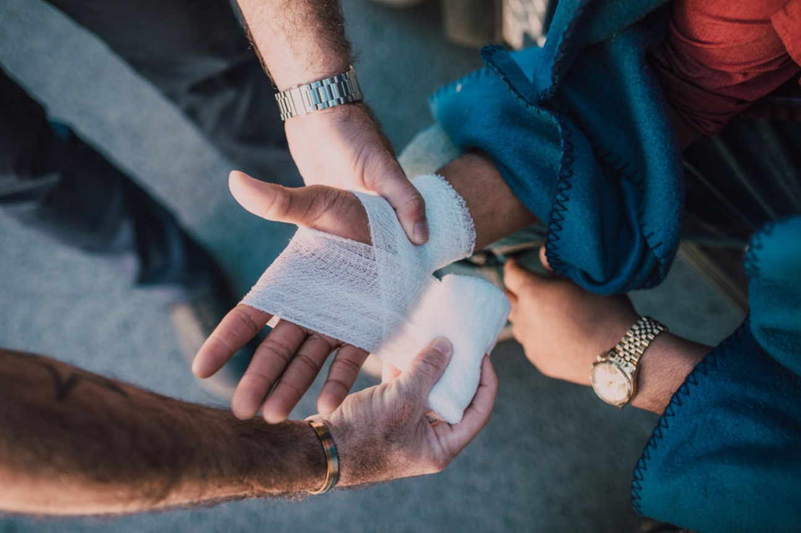

# 1. Introducción.

Cuando se produce un accidente es necesario conocer la gravedad del mismo y actuar en función a esta. Los primeros momentos después de producirse un accidente son vitales y más aún cuando se debate entre la vida y la muerte. Por ello es fundamental tener conocimientos elementales de primeros auxilios ya que se pueden evitar males mayores cuando se produzca un accidente. Estos cuidados inmediatos, solo serán provisionales hasta que el herido sea atendido por un centro de asistencia.

Tener conocimientos adecuados en primeros auxilios puede salvar vidas, evitar complicaciones físicas y psicológicas, y ayudar a la recuperación del accidentado.

# 2. Criterios básicos de actuación.

Como **criterios generales** de actuación en caso de accidente:

1. Conservar la calma en todo momento. Para que la intervención sea eficaz, se debe permanecer tranquilo para actuar con rapidez.

2. Hacer un rápido examen de la situación. Es fundamental detectar las posibles fuentes de riesgo que existan en el lugar del accidente y, actuar sobre ellas.

3. Antes de iniciar la ayuda a las víctimas se debe eliminar el riesgo para evitar nuevos accidentes, o nuevos accidentados.

4. Localizar a todos los afectados. Nuestra actuación debe priorizarse sobre aquellas personas cuyo estado revista mayor gravedad. Cuando se llega al lugar de un accidente no se debe comenzar a actuar curando al primer herido que se encuentre, ya que puede haber otros heridos más graves y que necesiten ayuda más urgente.

5. Solicitar auxilio con la mayor urgencia posible, indicando el lugar exacto donde se ha producido el accidente, el número y el estado aparente de la víctima.

6. Una vez se ha efectuado el rescate de las víctimas no se debe cambiar de sitio al accidentado antes de cerciorarse de su estado y, haberle proporcionado la atención adecuada en primeros auxilios.

7. Tranquilizar a la víctima.

Para prestar primeros auxilios se organizará un cordón humano con las personas no accidentadas, esto no solo facilita su acción, sino que permite que los accidentados tengan suficiente aire.

También se preguntará a los presentes quiénes tienen conocimientos de primeros auxilios para que ayuden.

Preste atención inmediata en el siguiente **orden,** los que:

1. Sangran abundantemente.

2. No presenten señales de vida (muerte aparente).

3. Presenten quemaduras graves.

4. Presentan síntomas de fracturas.

5. Tienen heridas leves.

En todo **procedimiento de primeros auxilios** como auxiliador se debe hacer lo siguiente:

1. Determinar posibles peligros en el lugar del accidente y ubique a la víctima en un lugar seguro.

2. Comunicar continuamente con la víctima, su familia o vecinos.

3. Aflojar las ropas del accidentado y comprobar si las vías respiratorias están libres de cuerpos extraños.

4. Al realizar la valoración general de la víctima, evitar movimientos innecesarios.

5. Si la víctima está consciente, pedirle que mueva cada una de sus cuatro extremidades, para determinar sensibilidad y movimiento.

6. Colocar a la víctima en posición lateral, para evitar acumulación de secreciones que obstruyan las vías respiratorias (vómito y mucosidades).

7. Cubrir al lesionado para mantener la temperatura corporal.

8. Proporcionar seguridad emocional y física.

10. No obligar al lesionado a levantarse o moverse especialmente si se sospecha que tiene una fractura, antes es necesario inmovilizarlo.

11. No administrar medicamentos, excepto analgésicos, si es necesario.

12. No dar líquidos por vía oral a personas con alteraciones de la consciencia.

13. No dar licor en ningún caso.

14. No hacer comentarios sobre el estado de salud del lesionado, especialmente si este se encuentra inconsciente.

A continuación, se verán algunas orientaciones sobre las actuaciones concretas que deben desarrollarse en una intervención básica de primeros auxilios:

**• Heridas.** La manera de actuar ante una herida es la siguiente:

- Limpiar la zona afectada.

- Lavar con abundante agua.

- Limpiar con una gasa.

- Desinfectar la herida con antiséptico.

- Cubrir la herida con una gasa estéril y fijarla con esparadrapo.

- No utilizar algodón en contacto con la herida.

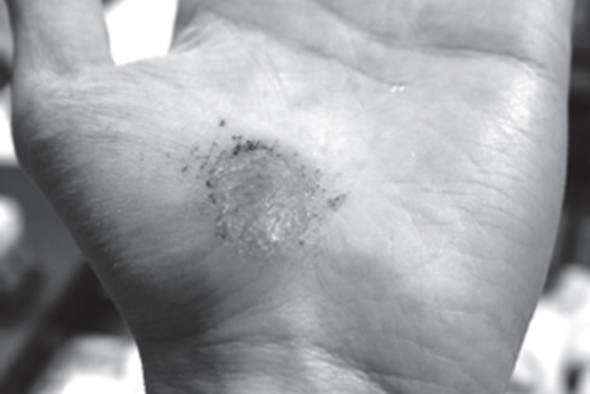

*El primer paso de actuación ante una herida es limpiar la zona afectada.*

**• Hemorragias.** Cuando se produce una hemorragia el procedimiento será el siguiente:

1. Taponar la herida.

2. Cubrirla con un apósito y comprimir. Pasados 5 minutos atar el apósito fuertemente mediante vendas.

3. Si la herida continúa sangrando, poner otras vendas sobre la misma sin retirar la anterior, a la vez que se lava la extremidad afectada.

4. Si se ha empapado de sangre las gasas se ponen otras sin quitar las primeras.

5. Comprensión de la arteria por encima de la herida si la hemorragia sigue o si hay algún cuerpo extraño.

**Nota:** Para hacer un vendaje comprensivo se aprieta a tope con un pañuelo o venda la herida y, poniendo el nudo por encima de la herida, se esperan unos 15 minutos (tiempo que tarda en formarse el coágulo). Si la sangre se ha coagulado es mejor no tocar la herida para evitar la reproducción de la hemorragia.

**• Quemaduras.** Las quemaduras pueden ser de 1er grado, de 2º grado y de 3er grado según la profundidad de las mismas. Además de la profundidad, hay que tener en cuenta su extensión, por la pérdida de líquidos corporales que toda quemadura conlleva.

**Recuerde:** Según la profundidad las quemaduras pueden ser de primer grado, de segundo grado y de tercer grado.

Si no se poseen conocimientos sanitarios específicos es difícil que se sepa diferenciar una quemadura de otra.

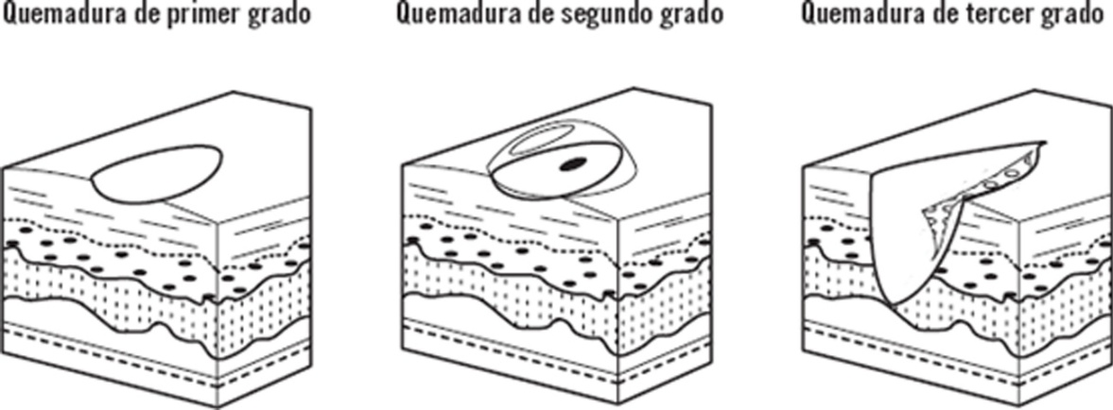

*Esquema de las quemaduras según su profundidad.*

La extensión de la zona quemada es decisiva para la evaluación del accidente, las quemaduras cuya extensión es mayor que la superficie de una mano se consideran lesiones importantes, a excepción de las de 1er grado.

Hasta que llegue el personal especializado en primeros auxilios, el **procedimiento de actuación general** será:

1. No correr: si el accidentado está ardiendo, no debe correr porque se avivaría el fuego.

2. Debe ponerse en posición horizontal y rodar sobre sí mismo y, envolverse en mantas.

3. Retirar anillos, pulseras, quitar la ropa comprensiva. Lavar la herida con suero salino, o en su defecto con agua fresca y limpia.

En quemaduras de **primer** **y segundo grado** se realizará un tratamiento local, de forma general se seguirá el siguiente procedimiento:

1. Se aplicará agua fría que elimina parte del dolor y desciende el foco de calor.

2. Limpiar alrededor de la herida con antiséptico.

3. Untar con vaselina estéril, aceite de parafina o pomada.

4. No abrir la ampolla ya que esto dejaría vía libre a los gérmenes aumentando el riesgo de infección y la sensación de dolor.

Ante quemaduras de **tercer grado** o muy graves se dará un tratamiento general, vigilando siempre las constantes vitales:

1. Acostar a la víctima y tranquilizarla.

2. No quitarle la ropa a menos que esté empapada en líquido cáustico como la sosa o la lejía.

3. No tocar ni aplicar ninguna sustancia sobre la quemadura.

4. Cubrir las lesiones con compresas estériles secas, paños o sábanas limpias.

5. Tapar con una manta al accidentado.

6. Si puede beber, darle agua a la que se habrá añadido una cucharadita de sal y otra de bicarbonato por cada litro de agua.

7. Trasladar a un hospital con carácter de urgencia.

**• Respiración.** En la evaluación inicial lo primero que hay que hacer es comprobar si existe respiración:

1. Es necesario situarse a la altura de los hombros de la víctima, retirando o aflojando la ropa y objetos que le puedan molestar en el pecho.

2. Colocar al sujeto sobre un plano duro, boca arriba con los brazos extendidos a lo largo del cuerpo.

3. Comprobar la respiración acercando un lateral de la cara a la boca y la nariz de la víctima para sentir la entrada y salida de aire.

4. Si no se siente la respiración, comprobar que la boca y faringe están libres de objetos que puedan obstruir las vías aéreas.

**Recuerde:** En la evaluación inicial lo primero que hay que hacer es comprobar si existe respiración.

La lengua también puede obstruir el paso del aire para evitarlo, hay que realizar una maniobra que se denomina **hiperextensión.** Para realizar esta maniobra se pondrá una mano en la frente de la víctima que empujará hacia abajo y, la otra en la nuca que tirará hacia arriba, consiguiendo así estirar el cuello elevando la mandíbula.

Si hay respiración se girará la cabeza hacia un lado y se pasará a realizar una evaluación secundaria, si por el contrario no hay respiración se realizará la respiración boca a boca y se volverá a tomar el pulso.

**• Maniobra boca a boca.** Consiste en introducir en los pulmones de la víctima el aire desde la boca del reanimador, antes de que quede viciado por su propia respiración. Los pasos a seguir son:

1. Manteniendo el cuello de la víctima en extensión se pegarán los labios herméticamente alrededor de la boca del accidentado mientras se pinza la nariz con los dedos índice y pulgar de la mano que mantenemos en la frente, se le insuflará el aire con fuerza moderada durante no más de 2 segundos a la vez que se miran el tórax y el abdomen para asegurarse de que el tórax sube.

2. No se debe retirar la mano de la nuca, si se hiciera porque la boca está firmemente cerrada y es necesario abrirla no se ha de apoyar la misma en la garganta y a que impediría la entrada de aire.

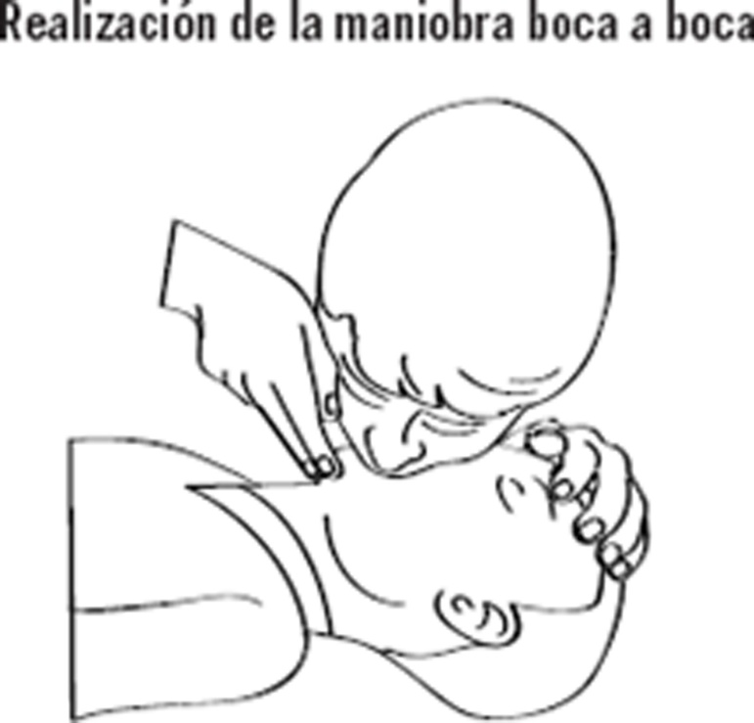

3. Si al insuflar el aire se aprecia que el abdomen sube es porque el aire pasa al estómago en vez de los pulmones, entonces se ha de corregir la postura de la cabeza realizando de nuevo la hiperextensión.

**• Pulso.** El pulso se localizará en cualquiera de las arterias carótidas situadas en el cuello a ambos lados de la nuez.

1. Se usarán 2 o 3 dedos (nunca el pulgar) de la mano que se tenía en la nuca, que, se hará resbalar por cualquiera de los laterales de la tráquea (mejor el lado opuesto a la persona que realice la maniobra).

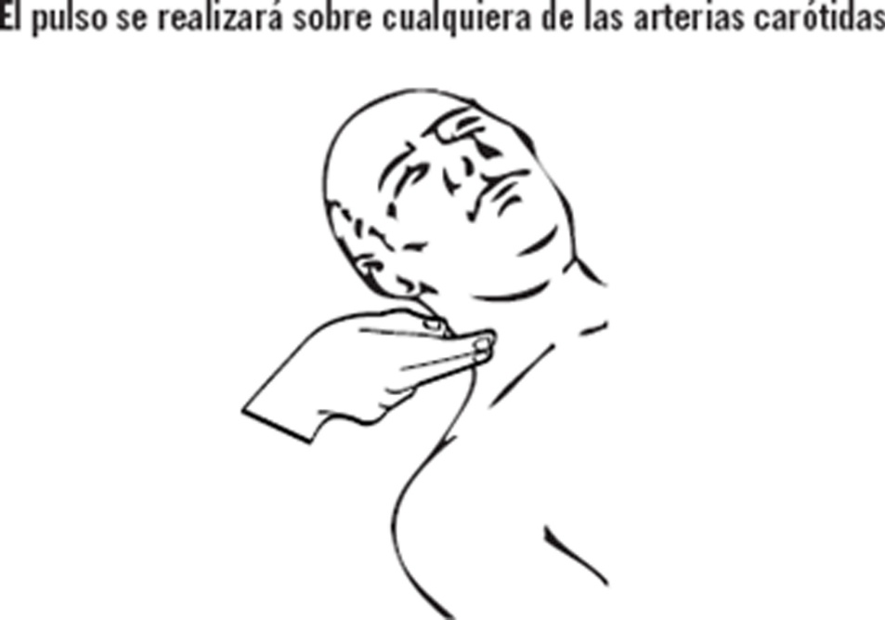

2. Si se siente el pulso se seguirá realizando el boca a boca a ritmo de 1 insuflación cada 5 segundos.

3. Si no se siente el pulso, no se debe golpear el tórax con el puño, se comenzará el masaje cardíaco externo.

**• Masaje cardíaco externo.** Consiste en comprimir el corazón entre el esternón y la columna vertebral cargando el peso sobre el tercio inferior del esternón de la víctima.

1. Para localizar este punto con exactitud se seguirá con los dedos de la mano el borde inferior de la costilla en dirección al esternón, y en la zona central del pecho se chocará con la punta cartilaginosa del esternón. En este punto se pondrán 2 o 3 dedos de la otra mano en dirección a la cabeza y aquí, se colocará el talón de la primera mano.

2. Sin apoyar ni la palma de la mano ni los dedos sobre la víctima, se pondrá la otra mano sobre la primera, entrelazando los dedos, y, con los brazos rectos y perpendiculares al pecho de la víctima se dejará caer el peso corporal con el fin de descender el tórax unos centímetros.

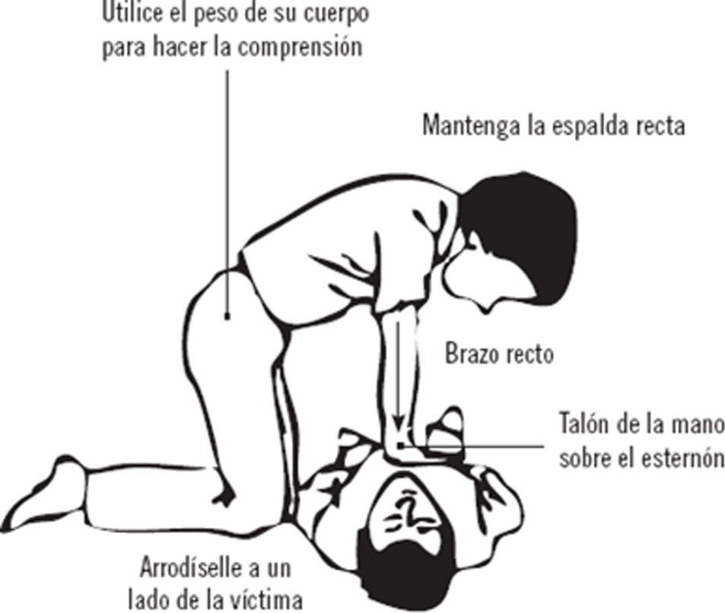

*Maniobra de masaje cardíaco externo.*

3. Las comprensiones tienen que ser secas y rítmicas, se contará hasta llegar a 30 donde se volverán a dar dos insuflaciones rápidas (boca a boca) y de nuevo masajes.

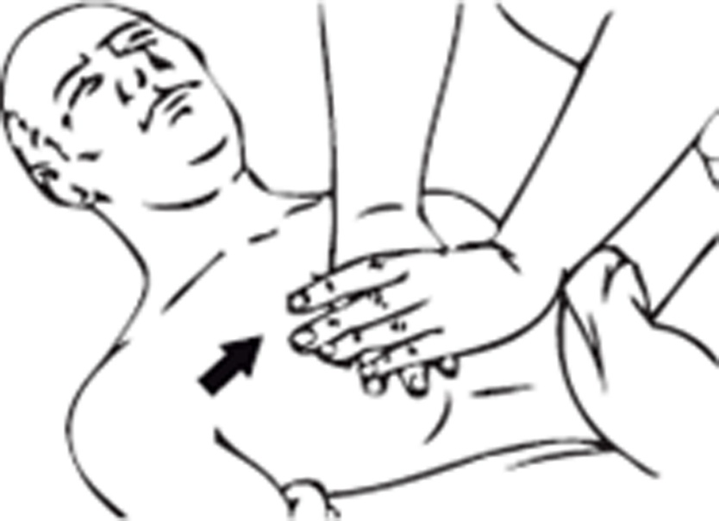

*Posición correcta de las manos.*

*4.* Al finalizar cada secuencia se volverá a valorar si el pulso está presente, si no hay pulso se seguirá realizando el masaje. Si hay pulso se volverá a valorar la respiración.

*5.* Se dará por finalizado el masaje cuando:

a. Otra persona sustituya al reanimador.

b. Se esté agotado y no se pueda continuar con la reanimación.

c. La víctima recupere las constantes vitales.

d. Un médico certifique el fallecimiento.

**Aplicación práctica.**

*Un electricista observa como su compañero, el cual está arreglando un cable de una instalación de media tensión, sufre una descarga, cuando se acerca a él observa que tiene todo el cuerpo quemado y la mano con una quemadura como la que se muestra en la siguiente imagen ¿Cómo debería actuar el electricista ante la situación de su compañero?*

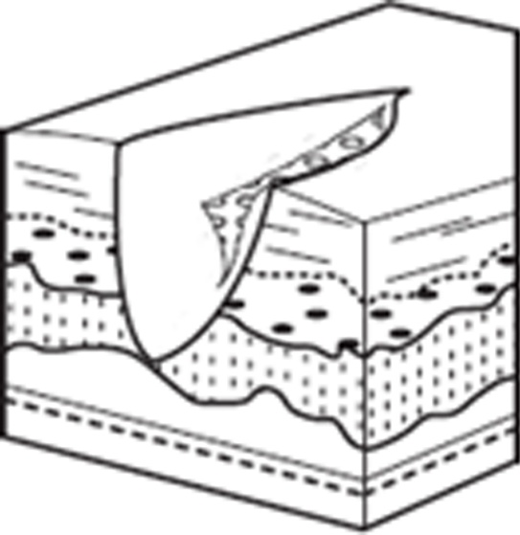

**Solución.**

1. *Solicitar auxilio, indicando el lugar donde se encuentra.*

2. *No mover al accidentado de sitio.*

3. *Acostará a su compañero y lo tranquilizará.*

4. *No le quitará la ropa.*

5. *No tocará ni aplicará ninguna sustancia sobre la quemadura.*

6. *Cubrirá las lesiones con compresas estériles secas, paños o sábanas limpias.*

7. *Tapará con una manta al accidentado.*

8. *Si puede beber, darle agua a la que se habrá añadido una cucharadita de sal y otra de bicarbonato por cada litro de agua.*

9. *Esperará a la ambulancia.*

# 3. Resumen.

Todos los procedimientos de primeros auxilios deben hacerse atendiendo al siguiente procedimiento:

1. Determinar posibles peligros en el lugar del accidente y ubicar a la víctima en un lugar seguro.

2. Comunicarse continuamente con la víctima, su familia o vecinos.

3. Aflojar las ropas del accidentado y comprobar si las vías respiratorias están libres de cuerpos extraños.

4. Cuando se realice la valoración general de la víctima, evitar movimientos innecesarios, no se debe tratar de vestirlo.

5. Si la víctima está consciente, pedirle que mueva cada una de sus cuatro extremidades, para determinar sensibilidad y movimiento.

6. Colocar a la víctima en posición lateral, para evitar acumulación de secreciones que obstruyan las vías respiratorias (vómito y mucosidades).

7. Cubrir al lesionado para mantenerle la temperatura corporal.

8. Proporcionarle seguridad emocional y física.

9. No obligar al lesionado a levantarse o moverse especialmente si se sospecha fractura.

10. No administrar medicamentos, excepto analgésicos, si es necesario.

11. No dar líquidos por vía oral a personas con alteraciones de la consciencia.

12. No dar licor en ningún caso.

13. No hacer comentarios sobre el estado de salud del lesionado, especialmente si éste se encuentra inconsciente.

Para poder aplicar primeros auxilios básicos es necesario saber realizar el boca a boca, saber tomar el pulso y realizar el masaje cardiaco. Las principales lesiones que se deben conocer a la hora de aplicar primeros auxilios son:

- Heridas.

- Hemorragias.

- Quemaduras.